
报告封面

课程名称： 《Flutter移动应用开发》 课程代码：SW1005

综合设计作业 基于Flutter的即时通信软件开发
小组成员：

教学班：
递交日期：
签收人： 赵志成
我申明，这份作业完全是由小组成员共同完成，并没有抄袭行为。我自己已经保留了这份作业的副本。
申明人(签名):

作业评语评分： 签名：
作业要求（报告提交时删除说明）- 前端基于Flutter开发，参考目标模版进行评分，后端技术不限，可以运用成熟websocket框架完成，要求前后端通信顺畅：
- 支持及时通信能力。
- 前端使用Flutter开发，web端或者手机端可演示
占课程总分数50分（按100进行评分）
（本作业由小组（不超过5人）完成，第18周实验课演示项目效果，第18周周日前提交本报告（电子版）到本课程教学班级微信群/ 老师ftp 172.16.3.242 upload_2907 upload_2907）
综合作业 | 分数 | 考核要求
工作量 | 20 | - 完成及时通信交互能力，用类webSocket实现；  - 基于Flutter完成即时聊天软件的前端界面  - 可以现场演示即时通信，功能流畅通顺
难度挑战 | 20 | - 完成移动端（安卓、苹果）的调试部署演示。  - 包含私聊/群聊  - 包含鉴权校验  - 包含聊天记录的保存  - 包含好友管理  - ... 其他有挑战的事项

前端交互 | 20 | 1，美  - 交互易用  以以下模版为目标， 进行前端交互评分  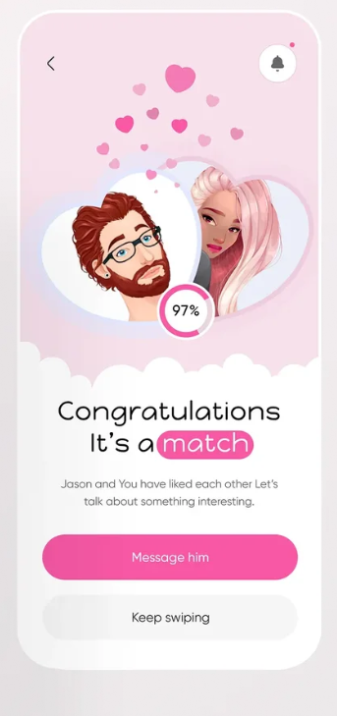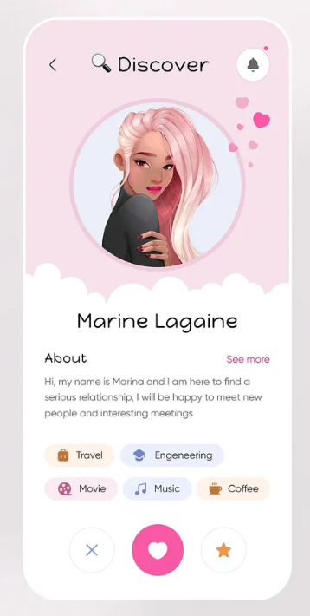  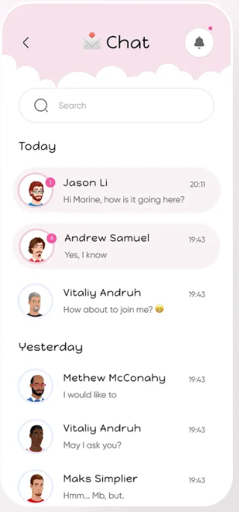  看👇这张图，UI设计很高级，但其实Flutter代码不复杂，主要用到以下几个核心组件和技巧  🧩 1. ListView + ListTile：聊天列表页面（图左）  • 用 ListView.builder 动态生成聊天记录  • 每一条消息用 ListTile 实现，左侧头像 + 用户名 + 聊天预览 + 时间  • 圆形头像可用 CircleAvatar  • 时间戳格式化用 intl 包就能搞定  📱 2. Stack + Positioned：中间用户卡片页面（图中）  • 用 Stack 实现头像上的装饰元素（粉色爱心、匹配度）  • 用户头像可以用 ClipOval 或 CircleAvatar  • 标签如 Travel、Engineering 等用 Wrap 搭配 Chip 实现，可自动换行  💬 3. AlertDialog 或 BottomSheet：显示匹配成功弹窗（图右）  • 匹配成功页面可以用 showDialog 或 showModalBottomSheet 弹出  • 动态展示头像与匹配度可组合 Row + Stack + Text  • CTA按钮（Message him / Keep Swiping）用 ElevatedButton 或 OutlinedButton  🌈 4. UI 风格要点  • 色彩：大量使用 Colors.pink[100~300] 打造轻盈恋爱氛围  • 图标：使用 Icons.favorite、Icons.chat 等内置icon，也可引入 flutter_svg 加载矢量图  • 背景装饰：用 Container + BoxDecoration + borderRadius 实现卡片感、圆角设计  • 动效：可加 Hero 动画或 AnimatedOpacity 实现页面切换动效
综合报告 | 20 | 报告内容完整，逻辑清晰，包含 项目实现（项目截图及功能说明） ，问题及反思（小组成员每位的总结分析）
个人贡献 | 20 | 小组成员按照贡献的比例，开发比例，问题回答等进行评分

